

2020/5/19

虛擬機研究

## 系統程式-期中報告

翁瑋泓

### 目錄

內容

系統程式-期中報告 1

目錄 2

虛擬機 (Virtual Machine) 的基本原理 3

虛擬機的基本名詞與類型 5

虛擬機的基本名詞 5

QEMU 介紹 6

特性 6

系統模組 7

加速器 8

硬體輔助仿真 9

並列仿真 9

VirtualBox 10

主要特點 11

安裝 VirtualBox 12

創建虛擬機 13

模擬環境 19

網絡設置 21

認識 Docker 24

Docker、Dockerfile與Container等關係 24

Containers 26

Images 26

Dockerfile 28

參考資料: 30

# 虛擬機 (Virtual Machine) 的基本原理

**資料來源:**

(<https://kopu.chat/2017/08/11/%E9%9B%B2%E7%AB%AF%E9%81%8B%E7%AE%97%E7%9A%84%E9%97%9C%E9%8D%B5%E5%9F%BA%E7%A4%8E%EF%BC%9A%E8%99%9B%E6%93%AC%E6%A9%9F/>)

根據「切割硬體資源進行彈性分配」與「安全的系統測試環境」等需求的背景下，，IBM 開發出了「虛擬機」(Virtual Machine) 作為解方。

運用軟體技術、如 CPU 排程與虛擬記憶體，作業系統就能創造出一個多處理程式的假象：每個程式都具備自己的記憶體 (雖然是虛擬的)，且在屬於自己的處理器上面運作。

也就是藉由軟體虛擬技術，提供一個與底層硬體功能一模一樣的介 面，這樣系統就能為每個程式都提供了一份底層硬體的 Copy，稱為虛擬機 (Virtual Machine)。簡單來講，就是用軟體技術模擬出一個硬體的環境。

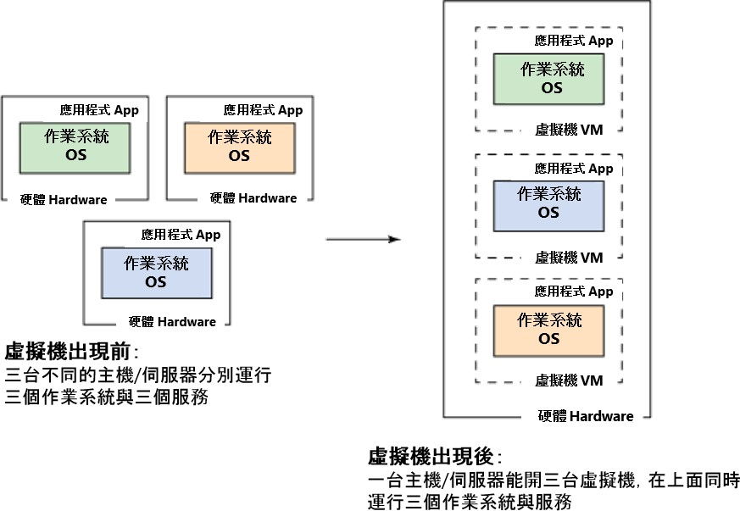

若用更好懂一點的比喻… 現在你有一台實體電腦，可以視為鳴人的本體 (硬體, Host Hardware)。

透過影分身之術 (虛擬化, Virtualization) 變出來分身 (虛擬機, Virtual Machine)，共享鳴人這個單一的實體資源、查克拉都是源於鳴人。但把其中一個影分身打倒，並不會傷到鳴人本身。

# 虛擬機的基本名詞與類型

### 虛擬機的基本名詞

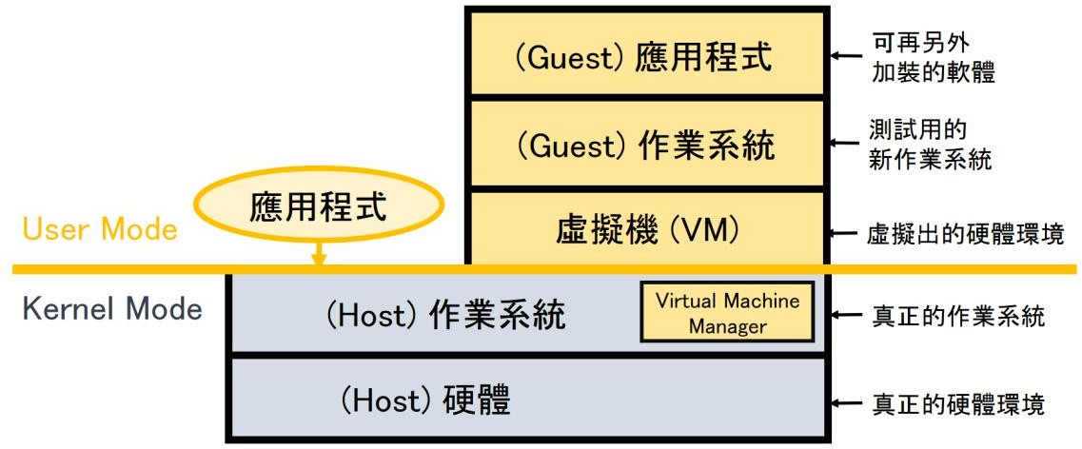

Host (鳴人的查克拉)

實際的作業系統和硬體環境。(Underlying hardware system or Operating System)

* Virtual Machine Manager (鳴人的影分身忍術)

簡稱 VMM、又叫 Hypervisor，用以建立，並管理、執行虛擬機的模組。

* VIRTUAL MACHINE (鳴人的影分身)

透過 VMM 創造出來、模擬底層硬體 (鳴人本人) 的軟體。

* Guest (鳴人的分身用來打架或做事)

運行在虛擬機上的作業系統或軟體程式。(Process provided with virtual copy of the host)

# QEMU 介紹

**資料來源:**

**(**[**https://zh.wikipedia.org/wiki/QEMU**](https://zh.wikipedia.org/wiki/QEMU)**)**

QEMU（quick emulator）是一款由 Fabrice Bellard 等人編寫的免費的可執行硬體虛擬化的（hardware virtualization）開源代管虛擬機器

（VMM）。

QEMU 是一個代管的虛擬機器鏡像，它通過動態的二進位轉換，類比 [CPU](https://zh.wikipedia.org/wiki/CPU)，並且提供一組裝置模型，使它能夠執行多種未修改的客戶

機 OS，可以通過與 [KVM](https://zh.wikipedia.org/wiki/KVM)（kernel-based virtual machine 開源加速器）

一起使用進而接近本地速度執行虛擬機器（接近真實電腦的速度）。

# 特性

QEMU 可以在執行所有程式的情況下儲存和恢復虛擬機器的狀態。**客戶作業系統**（Guest Operating System）不需要修補就可以在 QEMU 中執行。

# 系統模組

QEMU 有多種模式[1]

User mod：又稱作「使用者模式」，在這種模組下，QEMU 執行針對不同指令編譯的單個 Linux 或 Darwin/macOS 程式。系統呼叫與32/64 位元介面適應。在這種模式下，我們可以實現交叉編譯

（cross-compilation）與交叉偵錯（cross- debugging）。

System mod：「系統模式」，在這種模式下，QEMU 類比一個完整的電腦系統，包括外圍裝置。它可以用於在一台電腦上提供多台虛擬 電腦的虛擬主機。 QEMU 可以實現許多客戶機 OS 的啟動，比如x86，MIPS，32-bit ARMv7，PowerPC 等等。

KVM Hosting：QEMU 在這時處理 KVM 鏡像的設定與遷移，並參加硬體的仿真，但是客戶端的執行則由 KVM 完成。

Xen Hosting：在這種代管下，客戶端的執行幾乎完全在 Xen 中完成，並且對 QEMU 封鎖。QEMU 只提供硬體仿真的支援。

# 加速器

KQEMU 是一個 Linux 核心模組，由 Fabrice Bellard 撰寫，它明顯加快了在具有相同 CPU 架構的平台上類比 x86 或 x86-64 程式的速度。這可以通過直接在主機 CPU 上執行用戶模式代碼（以及可選的某些核心代碼）以及僅對核心模式和真實模式代碼使用處理器與外設類比來實現。即使宿主機 CPU 不支援硬體輔助虛擬化，KQEMU 也可以從多個客戶作業系統執行代碼。QEMU 支援大容量記憶體，這使得它們與 KQEMU 不相容。較新的 QEMU 版本已完全取消對KQEMU 的支援。

由於缺乏對 KQEMU 和 QVM86 的支援，基於核心的虛擬機器

（KVM）已經基本成為基於 Linux 的硬體輔助虛擬化解決方案，與QEMU 一起使用。

英特爾的硬體加速執行管理器（HAXM）是 KVM 在 Windows 和MacOS 上基於 x86 的硬體輔助虛擬化的開源替代品。2013 年，英特爾使用 QEMU 來進行 Android 開發。

# 硬體輔助仿真

MIPS 相容的龍芯 3 處理器增加了 200 條新指令來幫助 QEMU 翻譯x86 指令，這些新指令降低了在 MIPS 流水線中執行 x86 / CISC 風格指令的開銷。由於中國科學院對 QEMU 進行了進一步改進，龍芯 3 在 9 個基準測試中，執行 x86 二進位檔案的同時，執行本機二進位檔案的平均效能達到 70％。

# 並列仿真

使用 QEMU 的虛擬化解決方案能夠並列執行多個虛擬 CPU。 對於用戶模式仿真，QEMU 將仿真執行緒對映到宿主執行緒。 對於全系統仿真，QEMU 能夠為每個虛擬 CPU 執行一個主機執行緒。 前提是客戶端已經更新到可以支援並列系統仿真，目前可以支援的 CPU 是 ARM 和 Alpha。否則 QEMU 將使用單個執行緒以迴圈方式類比執行每個虛擬 CPU。

# VirtualBox

**資料來源**(<https://zh.wikipedia.org/wiki/VirtualBox>)

**操作大多是上課學習也有參考網上資料**(<https://blog.xuite.net/yh96301/blog/66578586-%E5%85%8D%E8%B2%BB%E8%99%9B%E6%93%AC%E6%A9%9F%E5%99%A8VirtualBox%E4%B8%8B%E8%BC%89%E3%80%81%E5%AE%89%E8%A3%9D%E8%88%87%E8%A8%AD%E5%AE%9A>)

VirtualBox 是一套免費開放原始碼的虛擬電腦軟體，讓你在原有的系統架構下再建立出一台或是多台的新電腦，且可以在虛擬電腦裡安裝 不同的作業系統，或是進行軟體測試。最重要的是在虛擬電腦裡所進 行的動作皆不會影響或干擾到原有的電腦，例如磁碟分割、格式化甚 至是中毒等等。VirtualBox 可以在 Windows, Linux, Mac, Solaris 等多種環境下運作，而且提供包含中文在內的多國語系，使用者輕輕鬆鬆 就能建構出虛擬電腦，而無須繁雜的技術手冊。

我的習慣是在 VirtualBox 上額外建立一台 Windows XP 與 Windows 7 的虛擬電腦，大部分多用來進行軟體測試或是寫作使用，而主電腦裡只會安裝我平常最常使用到的軟體，這樣一來就算安裝到不安全的 程式也不會影響到我日常的使用，只需要將虛擬電腦還原或者是刪除 後重灌即可解決問題。若你想練習或玩玩 Linux、FreeBSD 的話，其實也無須捨棄原有的作業系統，直接安裝在 VirtualBox 裡使用就可以了。

# 主要特點

-支持 64 位客戶端操作系統，即使主機使用 32 位 CPU

-支持 SATA 硬盤 NCQ 技術

-虛擬硬盤快照

-無縫視窗模式（須安裝客戶端驅動）

-能夠在主機端與客戶端共享剪貼簿（須安裝客戶端驅動）

-在主機端與客戶端間建立分享文件夾（須安裝客戶端驅動）

-內建遠端桌面服務器，實現單機多用戶 - 支 持 VMware VMDK 磁盤檔及 Virtual PC VHD 磁盤檔格式

-3D 虛擬化技術支持 OpenGL（2.1 版後支持）、Direct3D（3.0 版後支持）、WDDM（4.1 版後支持）

-最多虛擬 32 顆 CPU（3.0 版後支持）

-支持 VT-x 與 AMD-V 硬件虛擬化技術

-iSCSI 支持

-USB 與 USB2.0 支持

# 安裝 VirtualBox

**以下圖為實際操作**

在 VirtualBox 網站下載主機操作系統對應的二進製文件。 VirtualBox 可以安裝在 32 位和 64 位操作系統上。在 32 位主機操作系統上運行64 位的虛擬機是可以的，但必須在主機的 BIOS 中啟用硬件虛擬化特性。

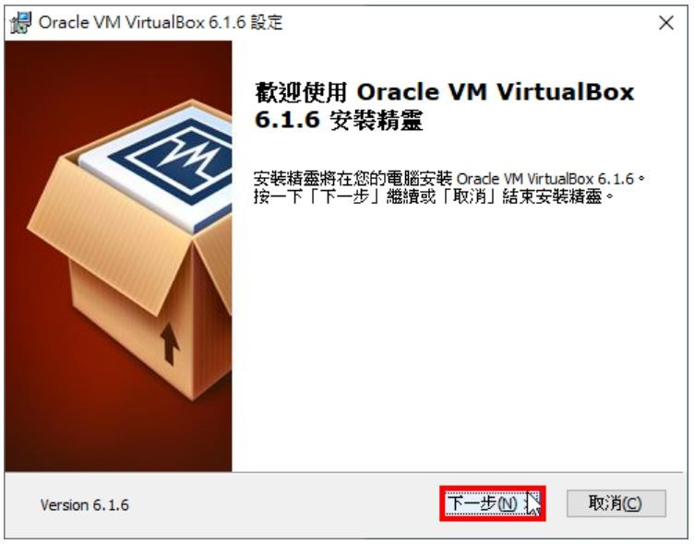運行二進制安裝文件將開啟一個簡單的安裝嚮導，允許用戶定制VirtualBox 特性，選擇任意快捷方式並指定安裝目錄。 USB 設備驅動以及 VirtualBox host-only 網絡適配器將一起安裝。

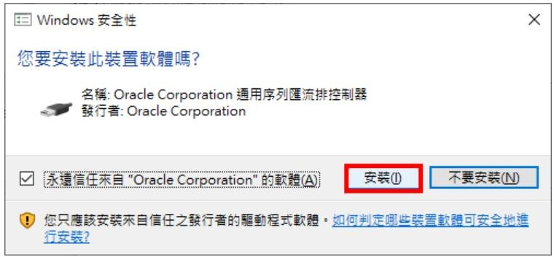

# 創建虛擬機

在 VirtualBox 中創建虛擬機相當簡單，很多設置可以按照用戶個人的喜好進行配置。一旦安裝了客戶操作系統並選擇了資源和網卡設 置，就可以嘗試在小環境或開發環境中使用 VirtualBox 了。

總體來說，在 VirtualBox 中創建虛擬機分三步：

1. 為創建 VirtualBox 虛擬機做準備

首先，命名虛擬機並選擇將要運行的客戶操作系統類型。此時選擇 的客戶 OS 會影響之後嚮導中出現的默認設置。

接下來，配置計劃分配給每個虛擬機的內存大小。 VirtualBox 不支持內存過量使用，所以不能給一個虛擬機分配超過主機內存大小的 內存值。

最後一個步驟是創建虛擬磁盤並指定虛擬機磁盤文件的類型和大。 在 Oracle VM VirtualBox 中，你可以選擇動態擴展的磁盤或者固定大小的磁盤。動態磁盤起始值較小，隨著客戶操作系統寫入數據到磁 盤而逐漸增加。對於固定磁盤類型來說，所有的磁盤空間在虛擬機 創建階段一次性分配。之後也可以給虛擬機增加磁盤，或者使用VBoxManage 命令行工具增加磁盤大小。

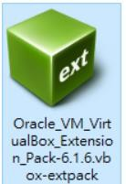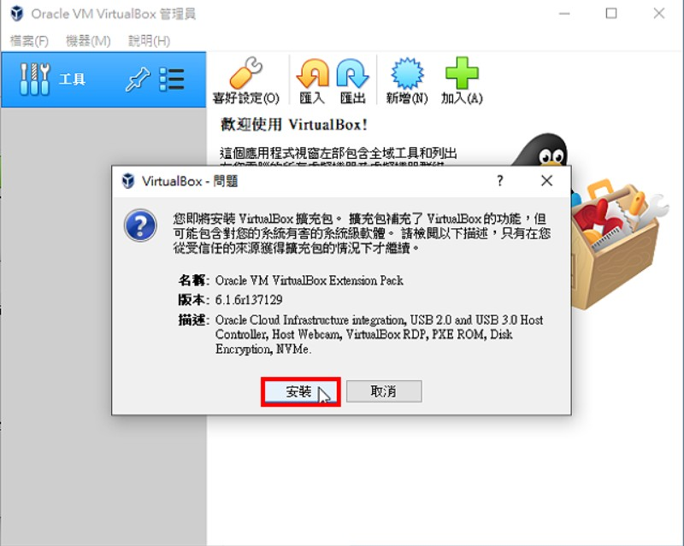

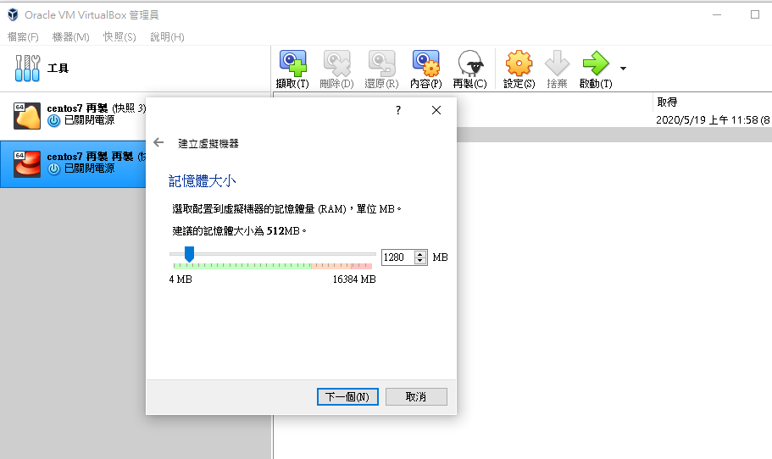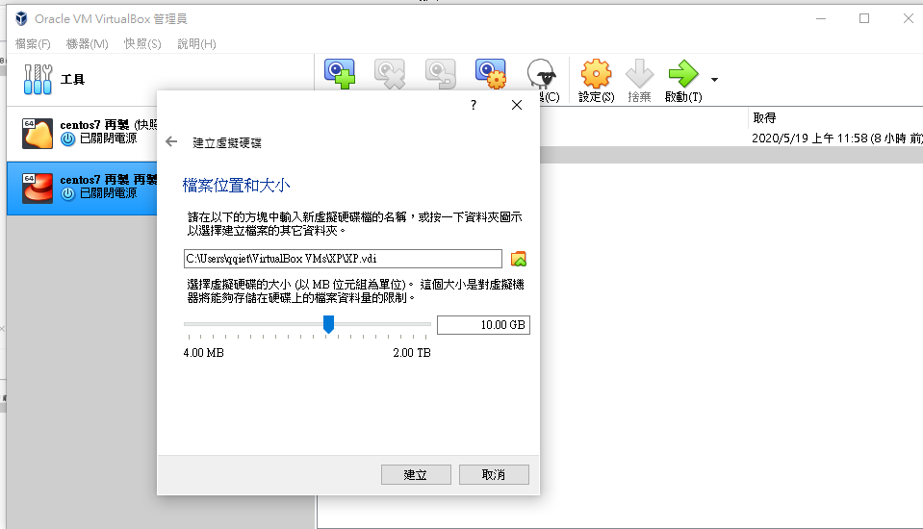

1. 安裝 VirtualBox 客戶操作系統

一旦完成了 VirtualBox 虛擬機創建嚮導，就可以開始安裝客戶操作系統了。為了掛載客戶操作系統光盤，選擇虛擬機，單擊設置，開 始編輯虛擬機硬件配置。 （1）選擇左邊面板中“存儲”選項.

（2）選擇“存儲”選項下的 CD/DVD 圖形。 （3）選擇屬性視圖下帶箭頭的 CD/DVD 圖形配置虛擬的 CD/DVD 驅動器。

客戶操作系統安裝完成後，應該安裝增強功能包，增強功能包包括 一些便於集成主機和虛擬機的驅動程序。為安裝增強功能包，需要 打開虛擬機控制台窗口，在頂部菜單中選擇設備，然後選擇安裝增 強功能包，啟動一個簡單的安裝嚮導。增強功能包安裝完成後，會 重啟虛擬機。

1. 在 VirtualBox 中設置虛擬機

虛擬機關閉時，可以編輯虛擬機設置並更改硬件。VirtualBox 具有高級硬件設置特性，啟用了 IO APIC、PAE/NX 和嵌套分頁。用戶還可以修改虛擬 CPU 的數量—最多支持 32 個—不用管主機具有的物理 CPU 的核數。最後配置虛擬網卡。VirtualBox 允許在一個虛擬機上配置至多四塊虛擬網卡。默認的是 AMD PCnet-FAST III，大多數操作系統都支持 AMD PCnet-FAST III。也可以選擇 AMD PCnet-PCI II 和 Intel PRO- 1000 系列的網卡，以及支持直接存取主機網卡的準虛擬化網卡。

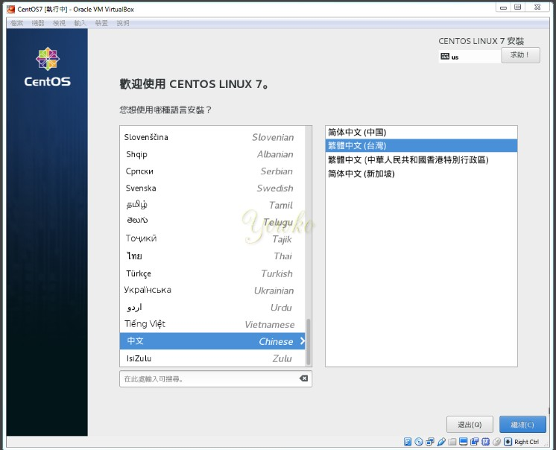

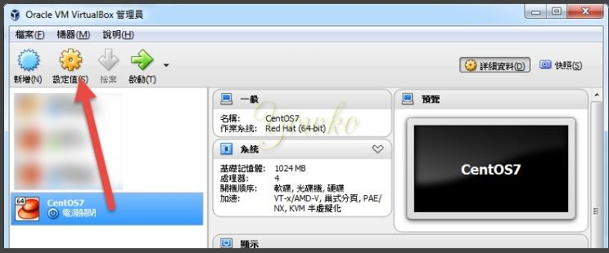

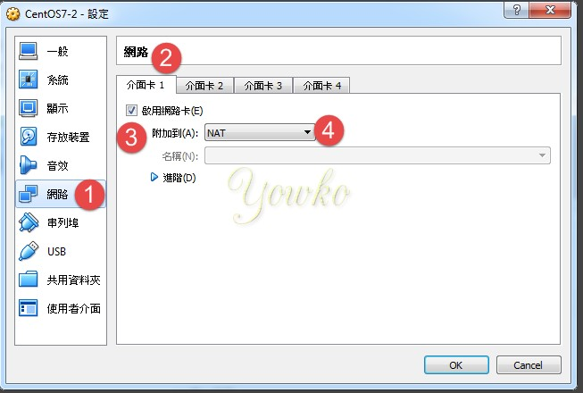

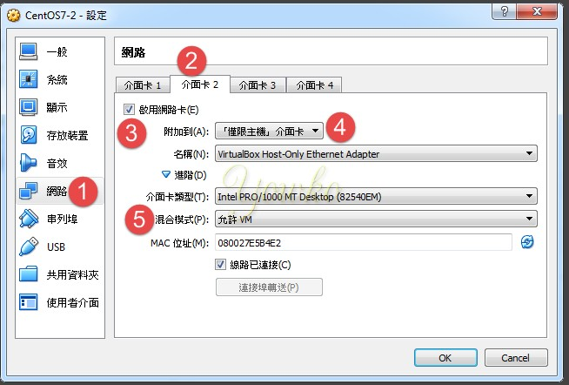

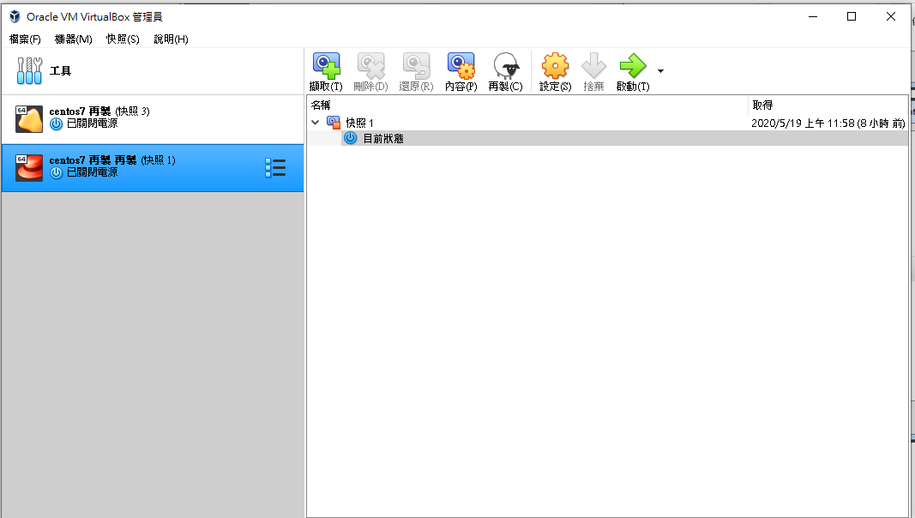

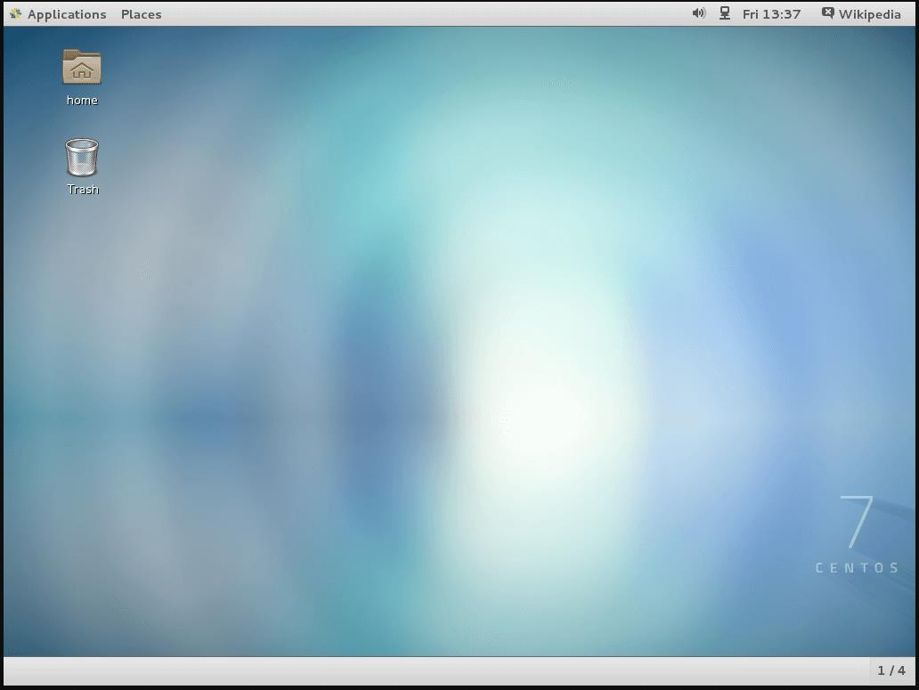

以上為實際操作

# 模擬環境

軟件模擬

能夠安裝多個客戶端操作系統，每個客戶端系統皆可獨立開啟、暫 停與停止。主端操作系統與客戶端操作系統皆能相互通訊，多個操 作系統同時運行的環境，也彼此能夠同時使用網絡。

硬件模擬

VirtualBox 支持 Intel VT-x 與 AMD AMD-V 硬件虛擬化技術。

硬盤被模擬在一個稱為虛擬磁盤映像檔（Virtual Disk Images）的特殊容器，此格式不相容於其它虛擬機平台運行，通常作為一個系統 檔存放在主機端操作系統（副檔名.vdi )。 VirtualBox 能夠連結iSCSI，且能在虛擬硬盤上運作，此外 VirtualBox 可以讀寫 VMware VMDK 檔與 VirtualPC VHD 檔。

ISO 映像檔可以被掛載成 CD/DVD 裝置，例如下載的 Linux 發行版DVD 映像檔可以直接使用在 VirtualBox，而不需燒錄在光碟片上， 亦可直接在虛擬機上掛載實體光驅。

默認上 VirtualBox 提供了一個支援 VESA 相容的虛擬顯卡，與一個供 Windows、Linux、Solaris、OS/2 客戶端系統額外的驅動程式

（guest addition），可以提供更好的效能與功能，如當虛擬機的視窗被縮放時，會動態的調整分辨率。在 4.1 更支援 WDDM 相容的虛擬顯卡，令 Windows Vista 及 Windows 7 可以使用 Windows Aero。

在聲卡方面，VirtualBox 虛擬一個 Intel ICH AC97 聲卡與 SoundBlaster

16 聲霸卡。

在以太網接口卡方面，VirtualBox 虛擬了數張網絡卡：AMD PCnet PCI II、AMD PCnet-Fast III、Intel Pro/1000 MT Desktop、Intel Pro/1000 MT Server、Intel Pro/1000 T Server。

# 網絡設置

VirtualBox 提供了多種網絡接入模式，他們各有優缺點，用戶可以根據自己的需要進行選擇。

1、NAT 模式：最簡單的實現虛擬機上網的方式，無需配置，默認選擇即可接入網絡。虛擬機訪問網絡的所有數據都是由主機提供的， 訪問速度較慢，和主機之間不能互相訪問。

2、Bridged Adapter 模式：即網橋模式，可以為虛擬機模擬出一個獨立的網卡，有獨立的 IP 地址，所有網絡功能和主機一樣，並且能夠互相訪問，實現文件的傳遞和共享。 （注： Windows 7 系統選擇網橋模式時，需要手動安裝 VirtualBox 的橋接服務驅動。在本地連接的屬性選項中，選擇“Microsoft 網絡客戶端”點擊安裝，網絡功能類型選擇“服務”點擊添加，選擇從磁盤安裝，找到驅動路徑“Oracle\VirtualBox\drivers\network\netflt”，選擇 VBoxNetFlt_m 文件安裝完成。）

3、Internal 模式：即內網模式，虛擬機與外網完全斷開，只實現虛擬機於虛擬機之間的內部網絡模式，和主機之間不能互相訪問，就相當於虛擬機之間架設了一個獨立的局域網。

4、Host-only Adapter 模式：即主機模式，是所有接入模式中最複雜的一種，需要有比較紮實的網絡基礎知識才行。前面幾種模式所實 現的功能，通過虛擬機及網卡的設置都可以被實現。

虛擬機參數

1、虛擬機名稱和系統類型：為將要創建的虛擬機命名，要求是唯一 的標識，用來區分該虛擬機硬件配置、操作系統、軟件等數據。並選擇將要安裝的操作系統類型和版本，以便 VirtualBox 自動配置合適的硬件環境。

2、內存：指定虛擬機可用內存大小，系統會自動分配，也可自行設 置。

3、虛擬硬盤：選擇一個虛擬硬盤作為主硬盤，也可以新建一個，第 一次創建，默認即可。如果是選擇新建，將進入硬盤類型選擇界面

（VDI：VirtualBox 的格式，VMDK：VM 虛擬機的格式，VHD：微軟 VirtualPC 虛擬機的格式，HDD：Parallels 虛擬機的格式），默認選擇 VDI 即可。另外，幾種格式都可以相互轉換，網上有相應的轉換軟件。

4、硬盤存儲類型：分為動態擴展和固定大小兩種，其中動態擴展類 型最初只需佔用非常小的物理硬盤空間，然後根據虛擬機的實際需求動態分配，固定大小類型就是建立時就分配指定的大小給虛擬機使用。後者在性能上有一定優勢，但建立時間較長；

5、摘要：顯示虛擬機的各項數據情況，確定後完成虛擬機的創建。

# 認識 Docker

**資料來源:**

(<https://zh.wikipedia.org/wiki/Docker>)(<https://blog.hellosanta.com.tw/%E7%B6%B2%E7%AB%99%E8%A8%AD%E8%A8%88/%E4%BC%BA%E6%9C%8D%E5%99%A8/%E6%95%99%E4%BD%A0%E4%B8%80%E6%AC%A1%E5%AD%B8%E6%9C%83%E5%AE%89%E8%A3%9D-docker-%E9%96%8B%E5%A7%8B%E7%8E%A9%E8%BD%89-container%C2%A0%E5%AE%B9%E5%99%A8%E4%B8%96%E7%95%8C>)

Docker 是一個應用平台，它是一種全新的應用程式的運行方式，一切都發生在一個封閉的、精簡的單元裡，此單元我們稱之為容器(containers)。

容器是一種非常經濟的應用程式運行方式，它們可以在數秒之內啟 動，且不會對應用程式的記憶體和運算經濟需求帶來額外的負擔。

你可以透過 Docker 執行 Node.js 的程式之外，也可以啟動另外一個容器運行已存在好幾年的 asp.net MVC 的網頁程式。

# Docker、Dockerfile與Container等關係

要了解並學習 Docker 前，我們先來看一下映像檔(Images)、登入所(registries)、容器、以及 Dockerfile 等關係，並透過我所製作的下圖來理解 Docker 的運作方式。

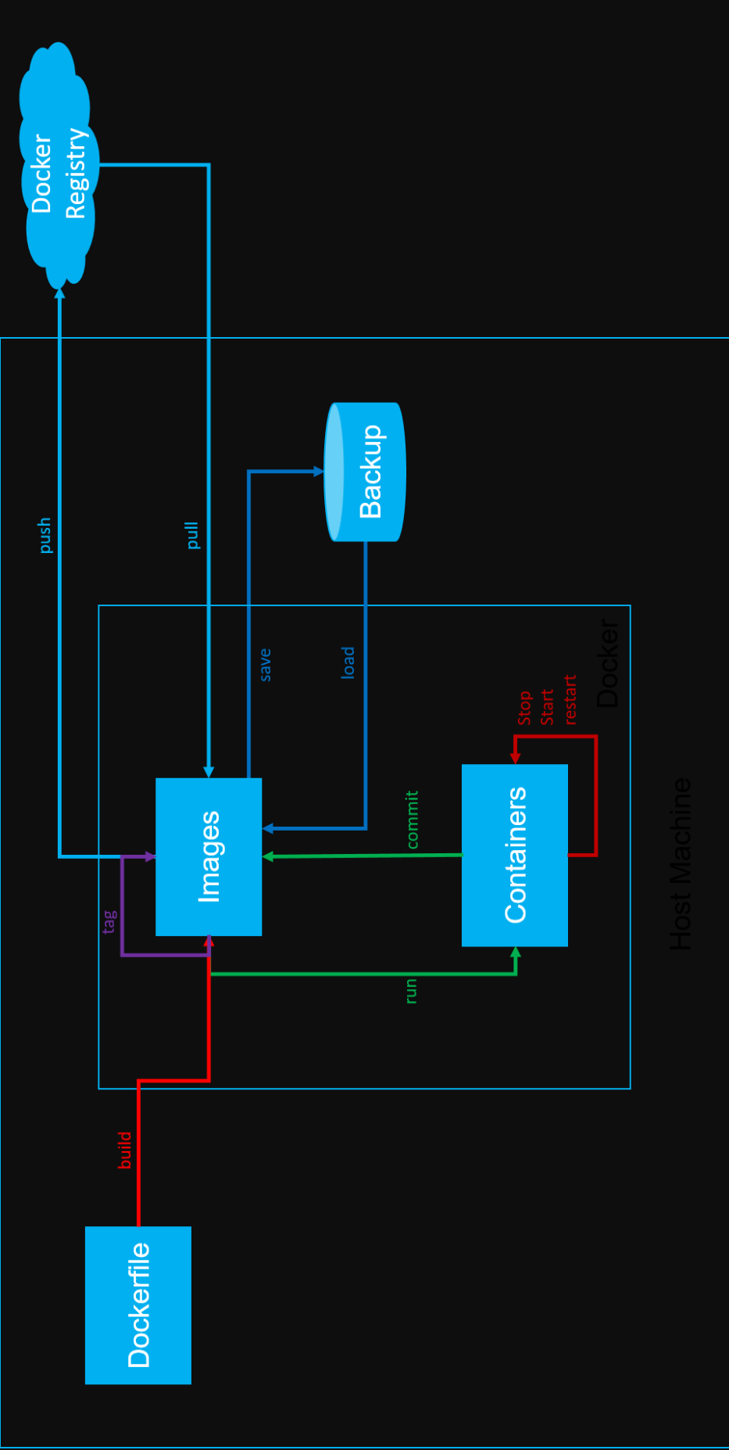

# Containers

容器是一個源自映像檔的應用程式執行個體。當運行一個容器時，Docker 會根據 Image 的內容來做該做的事情。我們透過下達

>docker container run

來啟動應用程式。

# Images

一個 Docker 映像檔，其實就是一個完整的應用程式封裝。一個 Images 裡面包含了應用程式以及它運行所需的所有相關成分，包括底層作業系統，語言執行平台以及應用程式。如圖所示：

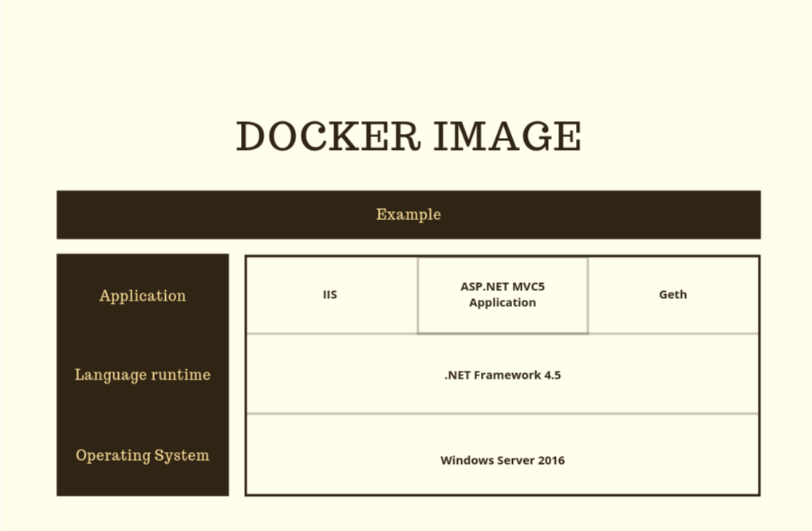

我們可以透過下達

>docker image build

就可以建立客製化的映像檔。我們須提供 Dockerfile 本身以及任何相關資訊如需封裝在映像檔內的資源(例如 WebApp)來建構此映像檔。

Docker 映像檔如同應用程式在某個版本狀態時的檔案系統快照。

# Dockerfile

Dokcerfile 即指令稿，它可以用以客製化整個 Image 要用什麼 OS， 要準備好什麼樣的環境，透過使用docker build的指令就可以建構起Docker Image，未來要使用此 image 就直接 Run 此 Image。

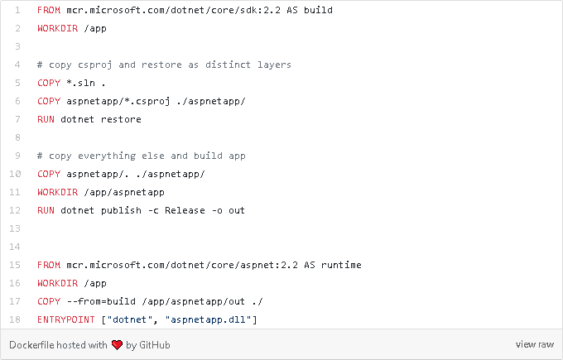以下一個 Dockerfile 的內容範例是來自於[ASP.NET Core](https://docs.microsoft.com/en-us/aspnet/core/host-and-deploy/docker/building-net-docker-images?view=aspnetcore-2.2)  [2.2 的範例](https://docs.microsoft.com/en-us/aspnet/core/host-and-deploy/docker/building-net-docker-images?view=aspnetcore-2.2)：

**registries**

登錄我們公有或自有的映像檔的地方。只要你有權使用該映像檔， 就可以透過指令

* docker image push

上傳映像檔，或用

* docker image pull

下載映像檔。

# 參考資料:

教你一次學會安裝 Docker 開始玩轉 Container 容器世界:

<https://blog.hellosanta.com.tw/%E7%B6%B2%E7%AB%99%E8%A8%AD%E8%A8%88/%E4%BC%BA%E6%9C%8D%E5%99%A8/%E6%95%99%E4%BD%A0%E4%B8%80%E6%AC%A1%E5%AD%B8%E6%9C%83%E5%AE%89%E8%A3%9D-docker-%E9%96%8B%E5%A7%8B%E7%8E%A9%E8%BD%89-container%C2%A0%E5%AE%B9%E5%99%A8%E4%B8%96%E7%95%8C>

Docker:<https://zh.wikipedia.org/wiki/Docker>

QEMU:<https://zh.wikipedia.org/wiki/QEMU>

實現雲端運算的關鍵基礎：虛擬機 (Virtual Machine) <https://kopu.chat/2017/08/11/%E9%9B%B2%E7%AB%AF%E9%81%8B%E7%AE%97%E7%9A%84%E9%97%9C%E9%8D%B5%E5%9F%BA%E7%A4%8E%EF%BC%9A%E8%99%9B%E6%93%AC%E6%A9%9F/>

[VirtualBox https://zh.wikipedia.org/wiki/VirtualBox](https://kopu.chat/2017/08/11/%E9%9B%B2%E7%AB%AF%E9%81%8B%E7%AE%97%E7%9A%84%E9%97%9C%E9%8D%B5%E5%9F%BA%E7%A4%8E%EF%BC%9A%E8%99%9B%E6%93%AC%E6%A9%9F/)

VirtualBox下載、安裝與設定:

<https://blog.xuite.net/yh96301/blog/66578586-%E5%85%8D%E8%B2%BB%E8%99%9B%E6%93%AC%E6%A9%9F%E5%99%A8VirtualBox%E4%B8%8B%E8%BC%89%E3%80%81%E5%AE%89%E8%A3%9D%E8%88%87%E8%A8%AD%E5%AE%9A>

感謝觀看

